Открытие месячника оборонно-массовой и военно-патриотической работы

16 января 2023 года в школе состоялся старт краевого месячника оборонно-массовой и военно-патриотической работы "Память о подвиге с честью храним". Цель проведения месячника – патриотическое воспитание школьников, формирование уважения к культуре, к традициям и героическому прошлому нашей Родины.
2023 год наполнен важными событиями в истории России и Краснодарского края. В этом году отмечается 80-летие со дня освобождения Краснодарского края, 80-летие со дня завершения Сталинградской битвы , 80-летие со времени завершения Курской битвы. Начинаются мероприятия, которые в течение месяца проводятся для формирования и развития личности гражданина и патриота.
В актовом зале состоялась торжественная линейка, на ней учащиеся 1 «А» класса исполнили патриотическую песню «Катюша», рассказали стихи, посвященные подвигу героев Отечества, нашей доблестной Армии, героям Кубани. Старт дан. Ребят ждут конкурсы рисунков, военно-спортивные и казачьи игры, виртуальные экскурсии в музеи Победы, уроки мужества, классные часы.
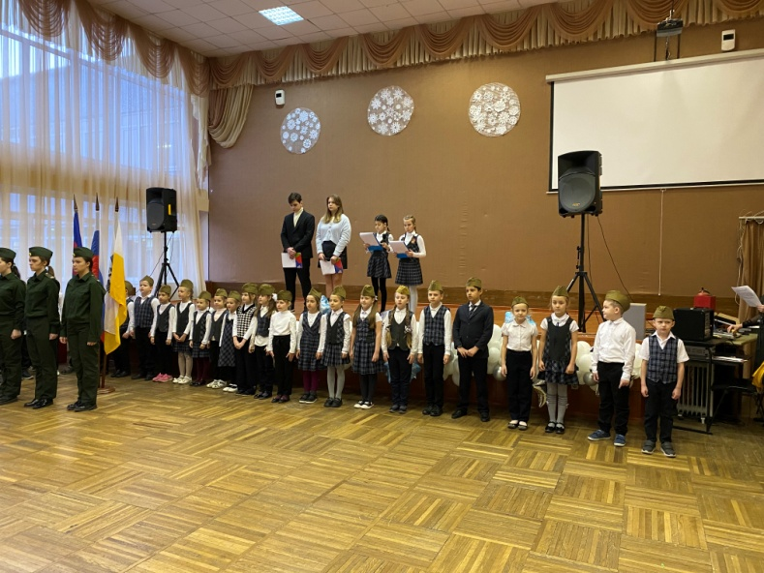 | 